浙教工办〔2020〕5号

关于做好2019年浙江省高校教代会、工会工作研究立项课题结题事项的通知

各相关工会：
根据2019年浙江省高校教代会、工会工作重点招标课题、重点课题和一般研究课题工作安排，将对2019年的立项课题进行验收结题。请各课题负责人认真填写《浙江省教代会、工会工作立项课题结题申请表》（见附件），连同研究成果（研究报告、论文等），在2020年4月30日之前，将电子版发送至邮箱ghyjh@zju.edu.cn，电话：86971229,13605814577
课题结题要求：重点招标课题提交课题研究报告和相应的规范性制度文本。重点课题研究的最终成果为内容详实、有见地的研究报告，或在学术期刊上发表的论文，或具有可实施操作的制度性意见。一般研究课题研究的最终成果为有见地的、具有实践应用价值的研究报告，或在学术期刊上发表的论文。研究成果如公开发表或出版，请提供论文（研究报告）复印件。要求论文（研究报告）题目与课题紧密相关，第一署名人为课题负责人或主要成员。
请各课题负责人扫描下列二维码高校工会教代会课题研究群，便于联系。
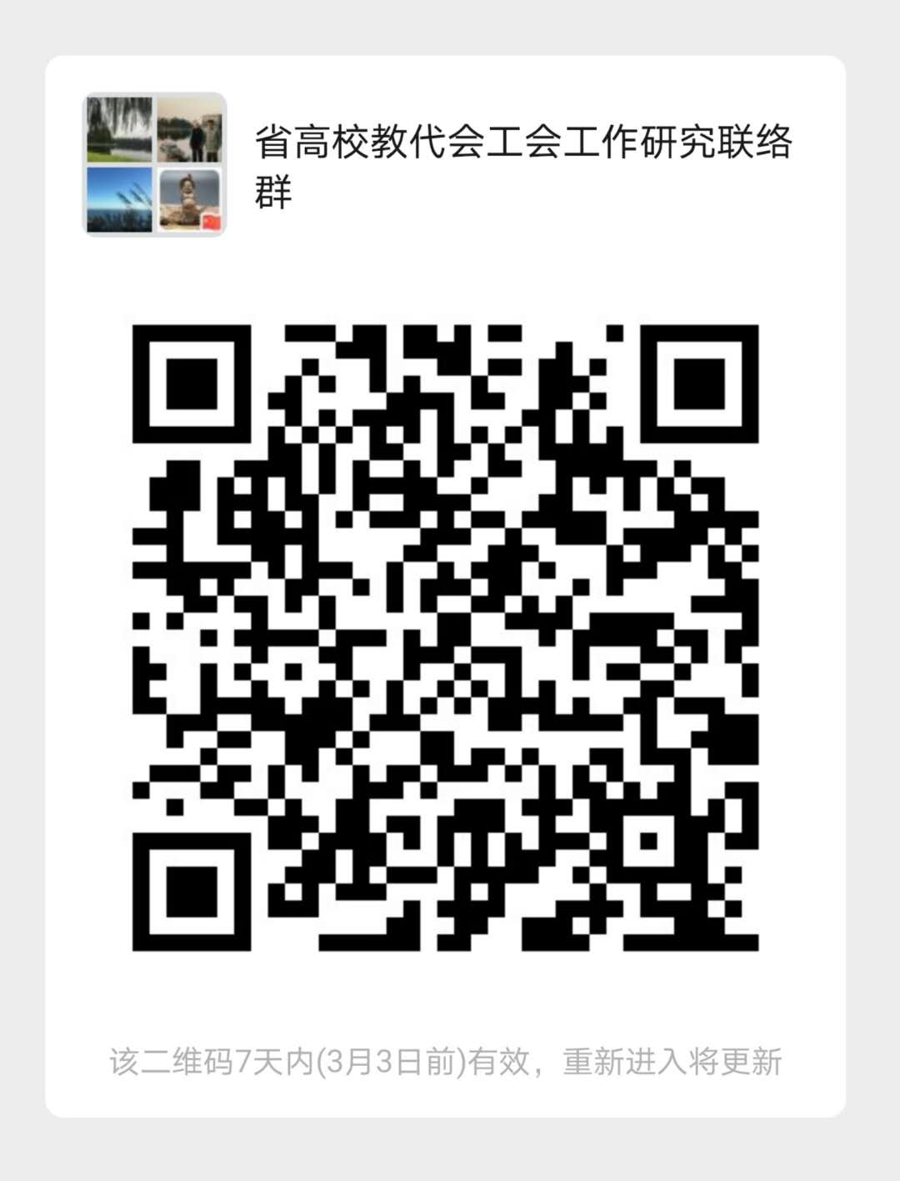

附件：浙江省教代会、工会工作立项课题结题申请表

浙江省教育工会办公室

2020年2月25日

附件:
浙江省教代会、工会工作立项课题结题申请表
课题名称
课题负责人 |  | 所在单位
主要成员
（按成员对课题的贡献排序）
课题类别 |  | 资助金额 |  | 成果形式
完成的主要研究工作（简要概括，具体附研究报告）

对照课题申请书自评研究工作的完成情况

已取得的标志性成果（简要介绍成果的基本内容、创新之处、理论价值和应用价值。如有发表论文或出版专著，请注明详细信息，并提供复印件。）

成果应用情况（如有成果被采用，请提供相关证明。）

经费使用情况

课题负责人（签名）
年 月 日
课题负责人所在单位意见

单位负责人（签名）
单 位（盖章）
年 月 日
专家评审意见

专家组组长（签名）
年 月 日
浙江省教育工会、浙江省高等教育学会高校工会工作分会意见

负责人（签名）

年 月 日
（表格大小可自行调整）

浙江省教育工会办公室 2020年2月25日印发

